Todos os dados aqui contidos foram retirados de dois sites e seus respectivos links estão citados a seguir ou terão pdf 's retirados das páginas por segurança caso a mesma venha a baixo . Barcos são usados há pelo menos 70 mil anos e seria impossível falar sobre todos, mas aqui se encontra um resumo de muitos deles que são e foram usados pela humanidade ao longo do tempo. Não temos em momento nenhum a intenção de roubar o artigo de outras pessoas e caso alguma imagem contida no corpo do texto tenha direitos de autor peço encarecidamente que entre em contacto.

Aviso dado, sigamos com os barcos :)

<https://www.infopedia.pt/$instrumentos-e-tecnicas-de-navegacao>

Introdução sobre as técnicas e tipos de navegação

*“Os avanços registados nas técnicas náuticas entre 1400 e 1550, estão na base da relevância marítima de Portugal neste período. Tais progressos abrangeram os instrumentos, os processos e os documentos náuticos, que constituíram o segundo pilar da estratégia 3C, adotada por Portugal para conhecer, comerciar e combater no mar e a partir do mar, entre os séculos XV e XVI. Adquiriram especial relevância, porque viabilizaram uma representação geográfica da Terra mais precisa e conferiram maior rigor e segurança à navegação.”*

*-Almirante António Manuel Fernandes da Silva Ribeiro*

Por se tratarem principalmente de técnicas de navegação a vela, a grande maioria das técnicas que vamos citar foram as utilizadas na navegação, principalmente por motivos de saudosismo, como um louvor aos nossos antepassados que desbravaram os mares. Por outro lado, as técnicas aqui citadas são úteis até os dias de hoje e sofreram poucas alterações na sua execução, logo optei por as manter aqui.

Os documentos náuticos também são chamados regimentos, neles continham uma série de regras práticas de navegação, cálculo e orientações que os capitães deveriam seguir.

Pelo facto de os navios serem obrigados a navegar segundo rumos quebrados, de forma a tirarem partido do vento, ora se afastam, ora se aproximavam do rumo directo entre o ponto de partida e o ponto de destino. Nestas circunstâncias, para garantir algum controlo relativamente ao caminho percorrido ao longo da rota traçada na carta portulano, os pilotos necessitavam de saber, a cada alteração de rumo, quanto se afastam (alargar), ou quanto ganhavam sobre o rumo directo (avanço de retorno). Para que este problema pudesse ser resolvido pelos pilotos, os matemáticos conceberam a toleta de marteloio, um método de origem mediterrânica, apresentado sob a forma de ábaco geométrico ou de tabulado, cuja versão mais antiga se encontra inserida no Atlas de Andrea Bianco (1436). Através da toleta de marteloio, o piloto deduzia os avanços e os retornos do navio em relação ao rumo directo para o lugar de destino, pelo que conhecia, a cada passo, a sua posição relativamente à rota indicada por aquele rumo. Mais tarde, a náutica portuguesa substituiu o método da toleta de marteloio pelo regimento das léguas, melhor adaptado à técnica de navegação por latitudes, que integra a grande maioria dos textos marítimos do século XVI.

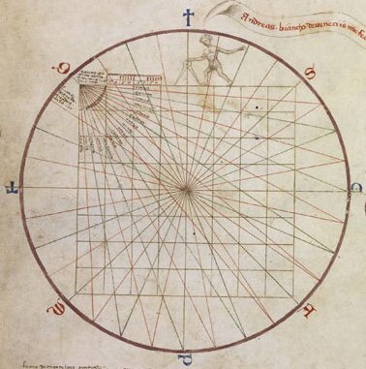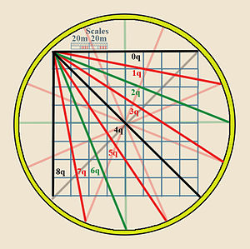

Regimento das Leguas :Os marinheiros do Mediterraneo navegavam usando um metodo conhecido como de �rumo e estima�. Este consistia em seguir sobre a direção dada pela b�ssola e estimar a dist�ncia percorrida para se navegar de um ponto para outro. Para tal as cartas eram cobertas com uma rede de rumos, que permitia conhecer a direc��o que unia os diferentes locais representados na carta.

O processo funcionava bem desde que se seguisse segundo a direc��o que unia os dois pontos. Muitas vezes, tal n�o era poss�vel, pois os navios usavam o vento que nem sempre era favor�vel a uma viagem directa. Nessas circunst�ncias usavam a chamada Toleta de Marteloio, que n�o era mais que um processo gr�fico ou tabelar de resolver tri�ngulos rect�ngulos. Em fun��o do �ngulo que o navio se afastava do rumo pretendido, e da dist�ncia navegada, sabia-se quanto o navio se tinha afastado lateralmente e qual tinha sido o seu avan�o. O Regimento das L�guas baseia-se no mesmo princ�pio. Para um dado �ngulo em rela��o � linha Norte-Sul e para uma varia��o de um grau em latitude, fornecia a dist�ncia percorrida, em l�guas.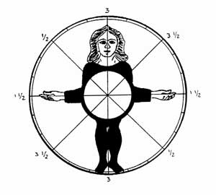

Regimento do Norte, ou da Polar�Conforme os Portugueses iam navegando para Sul verificaram que a Estrela Polar ficava cada vez mais pr�xima do horizonte. Ou seja come�aram a associar a varia��o da altura da estrela com a dist�ncia percorrida no sentido Norte-Sul. Numa segunda fase passaram mesmo a usar a altura da estrela para conhecer a latitude Se a estrela estivesse exactamente sobre o P�lo Norte, a sua altura, para um determinado lugar seria sempre a mesma, e seria igual � latitude do local. No entanto, ela encontra-se ligeiramente afastada do p�lo, raz�o pela qual se torna necess�rio aplicar uma pequena correc��o. O seu valor era definido pela posi��o relativa da Polar com outra estrela da Ursa Menor, a Kochab. O Regimento do Norte era o conjunto de regras que indicava o valor dessa correc��o, para, a partir da altura da Polar, conhecer a latitude do lugar.

Regimento do Cruzeiro do Sul�No hemisf�rio sul a Estrela Polar n�o � vis�vel. Quanto passaram para sul do equador, os marinheiros procuraram uma estrela que se encontrasse pr�xima do P�lo Sul para usarem como usavam a Polar. N�o existe nenhuma estrela suficientemente brilhante t�o pr�xima do P�lo Sul. Apesar disso, foi desenvolvido um regimento, equivalente ao Regimento do Norte, para uma constela��o, o Cruzeiro do Sul. O seu inconveniente advinha do facto de as estrelas usadas se encontrarem bastante afastadas do p�lo, o que acarretava erros elevados.

Regimento do Sol�Para obviar alguns inconvenientes que a observa��o das estrelas implicava foi desenvolvido um conjunto de regras para obten��o da latitude pela observa��o da altura do Sol, quando este atinge a sua altura m�xima, isto � na passagem meridiana. Para usar este processo era necess�rio conhecer uma coordenada do Sol, a declina��o, que varia de dia para dia, e resolver algumas contas de somar ou subtrair. As contas a fazer variavam em fun��o dos valores da declina��o do Sol e da latitude do observador, sendo apresentadas como um conjunto de regras, a aplicar consoante os casos. Era este conjunto de regras que era conhecido como Regimento do Sol.

A generalidade destes regimentos resultariam da experi�ncia acumulada pelos pilotos, resultando portanto de regras que eles definiram ao longo do tempo para resolver os problemas pr�ticos que lhes surgiam. A �nica excep��o ser� o Regimento do Sol, que foi desenvolvido por astr�nomos, fornecendo estes os valores da declina��o e as v�rias regras a aplicar.

Sendo os regimentos compostos por regras essencialmente pr�ticas muitos deles s�o conhecidos a partir de textos usados pelos homens do mar no seu quotidiano. Contudo, tamb�m aparecem em trabalhos mais te�ricos, como por exemplo nas obras de Pedro Nunes, que inclusivamente desenvolveu processos para conhecer a latitude pelo Sol a qualquer hora do dia. Dada a sua pouca utilidade pr�tica n�o ser�o aqui abordados.

Como forma de complemento do aprendizado ficarão alguns dpf’s associados e disponíveis para download. eles foram retirados de páginas da web e seus links de acesso estão disponíveis caso queira acessar diretamente.

para resumo bom da história fica o pdf01

o pdf 02 foi usado a partir do capítulo 3

## 

## tipos de navegação

A navegação consistia em 3 tipos principais:

Cabotagem: É a navegação entre portos marítimos, sem perder a costa de vista

Costeira: Está relacionada com as atividades no mar para a qual, em princípio, não é necessário a utilização de instrumentos de orientação, pois navega-se observando a terra.

Costeira internacional: É a realizada entre portos nacionais e estrangeiros, fora dos limites de visibilidade da costa e sem outros limites estabelecidos.[[1]](https://pt.wikipedia.org/wiki/Navega%C3%A7%C3%A3o_mar%C3%ADtima#cite_note-glossariomab-1) Requer a utilização de instrumentos de localização e orientação, sejam eles analógicos ou digitais.

"A aventura dos Descobrimentos portugueses ganhou notoriedade precisamente pelo facto das viagens de exploração se lançarem ao mar para regiões e águas desconhecidas, inseguras também, e cada vez mais durante longos períodos sem tocar no litoral, apesar de o conservar a distâncias seguras."

As técnicas de navegação permitiram que as embarcações voltassem cada vez menos à terra, pois passavam a ter mais autonomia.

## Técnicas de orientação na navegação

Para falar de navegação antiga precisamos falar das estrelas. O ser humano usava os astros como forma de se orientar. Algumas estrelas permanecem "imóveis" durante o passar do ano e estas são normalmente usadas como pontos de referência.

constelações

Na astronomia científica contemporânea, uma constelação é uma área da esfera celeste conforme definida em convenção pela União Astronômica Internacional (UAI) em 1922, delimitada uma das outras por arcos de ascensão reta e declinações. Essas áreas são agrupadas em torno de asterismos, padrões formados por estrelas importantes, aparentemente próximas umas das outras no céu noturno terrestre.

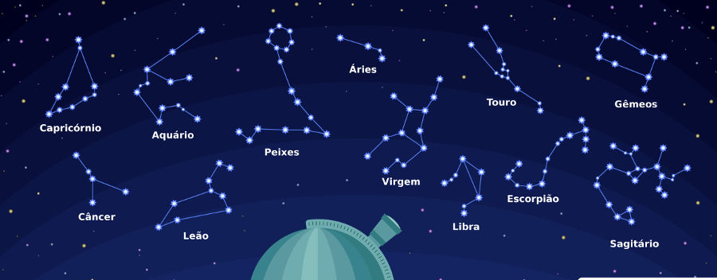

Ursa Minor (abreviação: UMi), a [Ursa Menor](https://pt.wikipedia.org/wiki/Urso), é uma [constelação](https://pt.wikipedia.org/wiki/Constela%C3%A7%C3%A3o) do [hemisfério celestial norte](https://pt.wikipedia.org/wiki/Hemisf%C3%A9rio_celestial_norte). O genitivo, usado para formar nomes de estrelas, é Ursae Minoris.

As constelações vizinhas, segundo a padronização atual, são o [Cefeu](https://pt.wikipedia.org/wiki/Cepheus), a [Girafa](https://pt.wikipedia.org/wiki/Camelopardalis) e o [Dragão](https://pt.wikipedia.org/wiki/Draco).

O hemisfério celestial norte, popularmente chamado também de [céu](https://pt.wikipedia.org/wiki/C%C3%A9u) [boreal](https://pt.wikipedia.org/wiki/Boreal) ou [setentrional](https://pt.wikipedia.org/wiki/Setentrional), é a metade [norte](https://pt.wikipedia.org/wiki/Norte) resultante da [interseção](https://pt.wikipedia.org/wiki/Interse%C3%A7%C3%A3o) da [esfera celeste](https://pt.wikipedia.org/wiki/Esfera_celeste) com o [plano](https://pt.wikipedia.org/wiki/Plano_(geometria)) do [equador](https://pt.wikipedia.org/wiki/Linha_do_Equador) [terrestre](https://pt.wikipedia.org/wiki/Terra).[[1]](https://pt.wikipedia.org/wiki/Hemisf%C3%A9rio_celestial_norte#cite_note-1)

asterismos

Na [astronomia](https://pt.wikipedia.org/wiki/Astronomia), um asterismo é um padrão reconhecível de [estrelas](https://pt.wikipedia.org/wiki/Estrela) no céu noturno da Terra. Ele pode fazer parte de uma [constelação](https://pt.wikipedia.org/wiki/Constela%C3%A7%C3%A3o) oficial ou ser composto por estrelas de mais de uma constelação. Como as constelações, os asterismos, em sua maioria, são compostos por estrelas que, embora estejam visíveis na mesma direção geral, não são fisicamente relacionadas e estão a distâncias da Terra significativamente diferentes. As formas geralmente simples e o pequeno número de estrelas fazem esses padrões facilmente identificáveis e, portanto, bastante úteis para aqueles aprendendo a se familiarizar com o céu noturno.

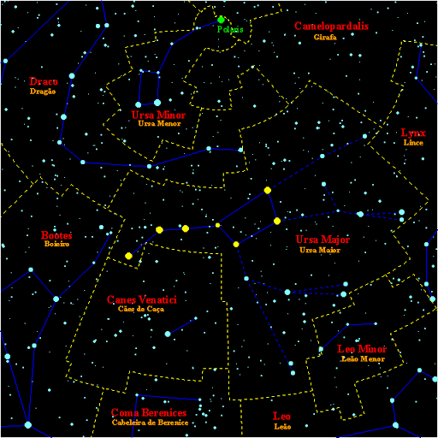

estrelas

Uma estrela é uma grande e luminosa esfera de [plasma](https://pt.wikipedia.org/wiki/Plasma), mantida íntegra pela [gravidade](https://pt.wikipedia.org/wiki/Gravidade) e pela pressão de radiação. Ao fim de sua vida, uma estrela pode conter também uma proporção de [matéria degenerada](https://pt.wikipedia.org/wiki/Mat%C3%A9ria_degenerada). Observações sugerem que a formação de estrelas começou em torno de 180 milhões[[1]](https://pt.wikipedia.org/wiki/Estrela#cite_note-1) a 250 milhões[[2]](https://pt.wikipedia.org/wiki/Estrela#cite_note-2) de anos após o [Big Bang](https://pt.wikipedia.org/wiki/Big_Bang).

A estrela mais próxima da [Terra](https://pt.wikipedia.org/wiki/Terra) é o [Sol](https://pt.wikipedia.org/wiki/Sol), que é a fonte da maior parte da [energia](https://pt.wikipedia.org/wiki/Energia) do planeta. Outras estrelas são visíveis da Terra durante a noite, quando não são ofuscadas pela luz do Sol ou bloqueadas por fenômenos atmosféricos. Historicamente, as estrelas mais importantes da [esfera celeste](https://pt.wikipedia.org/wiki/Esfera_celeste) foram agrupadas em [constelações](https://pt.wikipedia.org/wiki/Constela%C3%A7%C3%A3o) e [asterismos](https://pt.wikipedia.org/wiki/Asterismo_(astronomia)), e as estrelas mais brilhantes ganharam nomes próprios. Extensos [catálogos](https://pt.wikipedia.org/wiki/Cat%C3%A1logo_de_estrelas) de estrelas foram compostos pelos [astrônomos](https://pt.wikipedia.org/wiki/Astr%C3%B4nomo), o que permite a existência de designações padronizadas.

A Estrela Polar é uma estrela que está alinhada com o eixo de rotação da Terra, ou muito próxima desse eixo, na realidade a Estrela Polar faz parte de uma série de outras [estrelas](https://pt.wikipedia.org/wiki/Estrela) de magnitude moderada, que devido a precessão do equinócio, periodicamente intercalam de lugar nesse ponto e que, por apresentar-se sempre fixa no correr dos anos, é natural ser utilizada como referencial na orientação dos seres vivos sobre a superfície terrestre. Nesse sentido entende-se que as Estrelas Polares podem referir-se tanto à [Estrela do Norte](https://pt.wikipedia.org/wiki/Polaris) como à [Estrela do Sul](https://pt.wikipedia.org/wiki/Estrela_do_Sul_(astronomia)), embora a expressão seja usualmente utilizada para referir-se a [Polaris](https://pt.wikipedia.org/wiki/Polaris), a estrela mais brilhante da [constelação](https://pt.wikipedia.org/wiki/Constela%C3%A7%C3%A3o) da [Ursa Menor](https://pt.wikipedia.org/wiki/Ursa_Minor), que é atualmente a única estrela brilhante que é próxima a um desses pontos.[[1]](https://pt.wikipedia.org/wiki/Estrela_Polar#cite_note-rfn001-1)

Polar[[1]](https://pt.wikipedia.org/wiki/Polaris#cite_note-1) (Polaris, α UMi, α Ursae Minoris, [Alpha](https://pt.wikipedia.org/wiki/Alfa) Ursae Minoris, comumente chamada de [Estrela do Norte](https://pt.wikipedia.org/wiki/Estrela_Polar) ou [Estrela Polar](https://pt.wikipedia.org/wiki/Estrela_Polar)) é a [estrela](https://pt.wikipedia.org/wiki/Estrela) mais brilhante da [constelação](https://pt.wikipedia.org/wiki/Constela%C3%A7%C3%A3o) da [Ursa Menor](https://pt.wikipedia.org/wiki/Ursa_Menor), e situa-se aproximadamente no [pólo norte celeste](https://pt.wikipedia.org/w/index.php?title=P%C3%B3lo_norte_celeste&action=edit&redlink=1), daí recebendo seu nome. Por este motivo, ela permanece praticamente fixa no céu noturno, enquanto todas as outras estrelas parecem girar ao seu redor. A Estrela Polar tem sido usada, há séculos, como referência para orientação, tendo sido crucial, por exemplo, na navegação.

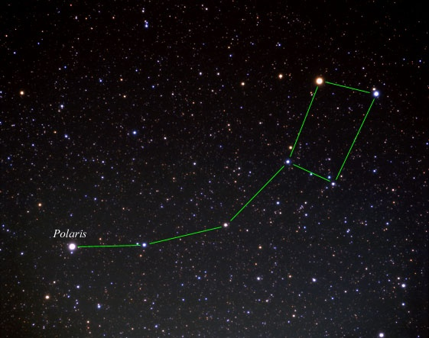

A possibilidade de se orientar pelas estrelas deu origem a técnica da navegação por alturas (pdf 06) que compreende também o cálculo de determinação das latitudes, que se tornaram numa variante de evolução do cálculo, a bordo, das "alturas". Muitas obras de cartografia portuguesas e estrangeiras exemplificam estas "alturas" (que eram mais tarde já de oito e não apenas dois pontos) no século XVI. A comparação de alturas da estrela Polar em oito posições do seu círculo diurno aparente deu origem às "rodas". Pôde-se depois obter a latitude de um lugar a partir da sua altura, que exigia cálculos matemáticos e astronómicos específicos.

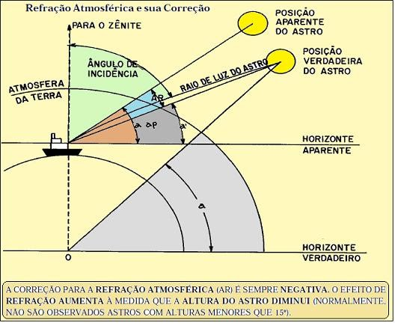

Embora inicialmente rudimentar, a agulha magnética veio revolucionar a náutica. Com efeito, até ao seu aparecimento a navegação era feita à vista da costa, de cabo a cabo - daí o termo cabotagem - guiando as embarcações pelos astros, pelo voo das aves ou pela direcção do vento e das ondas. Como a agulha magnética possibilitava seguir um rumo de forma consistente, os navios puderam afastar-se da costa para seguir o trajecto mais curto entre dois portos, ou, em alternativa, beneficiar dos ventos mais favoráveis para demandar o lugar de destino. Cumpre igualmente recordar que foi a utilização da agulha magnética que esteve na origem da mudança do ponto cardeal usado como referência nas cartas náuticas. Com efeito, o Levante, o Leste ou o Oriente na parte superior da carta, simbolizado pela cruz que assinalava a Terra Santa, foi sendo progressivamente substituído pelo Norte, Setentrião ou Bóreas, assinalado pela flor-de-lis. Esta simples rotação de 90 graus, trouxe consigo uma verdadeira revolução nas mentalidades, na medida em que os pilotos deixaram de se «orientar» pela linha de costa, passando a «nortear» o caminho do navio pela agulha e linhas de rumo magnéticas dispostas na carta.

A eficácia da agulha magnética aumentou notavelmente quando passou a ser suportada por um fino pináculo vertical, no qual se apoiava o centro da rosa-dos-ventos, gravada em cartão, em cuja face superior se encontrava inscrito um sinal em forma de flor-de-lis a indicar o Norte e uma cruz a marcar o Oriente (Terra Santa). Na base deste cartão circular encontravam-se dispostos dois ferros, alinhados com a direcção Norte-Sul gravada na superfície oposta. Como estes ferros não eram ímanes permanentes, necessitavam de ser periodicamente magnetizados, utilizando um íman natural, a que se dava o nome de pedra de cevar, designando, assim, a operação destinada a conferir-lhes magnetização.

Dos oito ventos ou rumos das primitivas rosas-dos-ventos, que indicavam os pontos cardeais e os inter-cardiais ou quadrantais, passou-se, posteriormente, aos 16 rumos, que referenciavam os pontos colaterais ou meias partidas, tendo-se generalizado, já no século XV, as agulhas de 32 rumos ou quartas. Da divisão dos 360 graus pelos 32 intervalos, resultaram outros tantos ângulos de 11,25 graus, ou 11º 15’ (onze graus e quinze minutos), a que se deu o nome de quartas, designação ainda hoje em voga entre os pescadores portugueses. Como a definição do rumo não podia ser superior a meia quarta, que é, grosso modo, metade do valor da escala, o erro mínimo cometido no governo do navio era, em teoria, da ordem dos 5 a 6 graus. No entanto, as guinadas dos homens do leme a um e outro bordo, com o objectivo de manter o navio no rumo, compensavam, de certa forma, os erros cometidos ao longo da singradura.

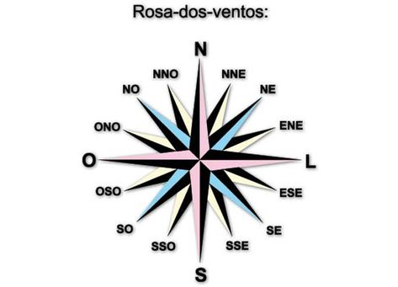

A latitude passou depois a ser calculada com base na altura meridiana do Sol e da sua declinação no dia de observação, para o que se criaram tábuas de declinação solar. No Hemisfério Sul, todavia, e já que os portugueses por aí andaram desde cerca de 1470, dada a impossibilidade de se observar a Estrela Polar, foi esta substituída por outra estrela para se chegar à latitude. Apareceu a Estrela do Pé do Cruzeiro. Mas as regras do Cruzeiro do Sul não eram compatíveis com a do Norte,

pelo que no século XVI os marinheiros começaram a recorrer à altura meridiana de qualquer estrela.

pdf 03 fala sobre cálculo de latitude

Outro progresso relevante para as técnicas náuticas foi o aparecimento da carta-portulano, que facultou aos pilotos uma representação gráfica, objectiva e prática, do espaço geográfico em que navegavam, ao mesmo tempo que possibilitou o traçado das rotas por onde se podia navegar em segurança entre portos, além da determinação da posição do navio no mar. Com esta inovação cartográfica, os livros portulanos, existentes desde a Antiguidade, passaram a constituir um complemento da carta-portulano, tendo-se perpetuado até aos nossos dias sob a designação de roteiros.

pdf carta portulano

### instrumentos

Por falta de cronómetros, não se podia realizar o cálculo da longitude, só possível em meados do século XVIII.

Para esta navegação astronómica os portugueses, como outros europeus, recorreram a instrumentos de navegação árabes, como o astrolábio e o quadrante (um quarto de astrolábio munido de um fio de prumo), que aligeiraram e simplificaram. Inventaram ainda outros, como a balestilha, ou "bengala de Jacob" (para obter no mar a altura do sol e de outros astros), que não utiliza a graduação de um arco de circunferência mas um segmento deslizante ao longo de uma haste, com o olho do observador em linha reta com o astro observado. Mas os resultados variavam conforme o dia do ano, o que obrigava a correções, feitas de acordo com a inclinação do Solem cada um desses dias. Por isso os Portugueses fizeram tabelas de inclinação do Sol no século XV, impressas em Veneza depois de 1483.

Quadrantes (pdf07)

Os quadrantes usados em astronomia apresentavam, em geral, outros órgãos acessórios, com escalas que davam as [tangentes](https://pt.wikipedia.org/wiki/Tangente) de certos [ângulos](https://pt.wikipedia.org/wiki/%C3%82ngulo), linhas horárias e por vezes também, mas só a partir do século XIII, um cursor que se deslocava ao longo da escala de alturas e resolvia certos problemas astronómicos. Com o tempo procurou-se fazer do quadrante náutico um instrumento de precisão adaptando-lhe um [nónio](https://pt.wikipedia.org/wiki/N%C3%B3nio) ou modificando-o sem lhe alterar a base de construção.[[2]](https://pt.wikipedia.org/wiki/Quadrante#cite_note-2)

Tinha como finalidade tomar as alturas dos [astros](https://pt.wikipedia.org/wiki/Corpo_celeste) e era geralmente feito de madeira ou latão. Era um quarto de círculo e possuía os graus de 0º a 90º. Em ambas as extremidades marcadas com o ângulo reto possuía duas pínulas que continham um pequeno furo por onde se apontava ao astro desejado. Era colocado um fio de prumo ao centro, de forma a interceptar a parte graduada. Era graças a esse fio que se lia a graduação que indicava a altura do astro.

[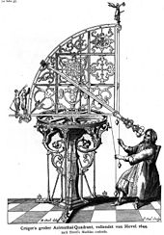Hevelius](https://pt.wikipedia.org/wiki/Hevelius) usando um quadrante de pedestal

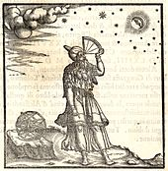

Ilustração de [Ptolomeu](https://pt.wikipedia.org/wiki/Ptolomeu) usando um quadrante

Astrolábio náutico

[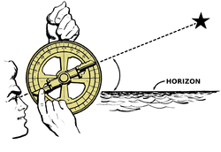](https://pt.wikipedia.org/wiki/Astrol%C3%A1bio_n%C3%A1utico#searchInput)

O astrolábio náutico era usado para medir a altura dos astros em alto mar

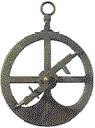

O astrolábio náutico era um inclinómetro usado para determinar a [latitude](https://pt.wikipedia.org/wiki/Latitude) de uma embarcação no mar. Tal era possível, pois este dispositivo ao medir a altitude do sol ao meio-dia solar quando está no seu ponto mais alto, através da declinação do sol que era conhecida através de tabelas, media a latitude do lugar. Também podia medir a altitude meridiana de uma estrela, cuja declinação fosse conhecida. O astrolábio náutico é uma adaptação feita por navegadores portugueses ao [astrolábio](https://pt.wikipedia.org/wiki/Astrol%C3%A1bio) planisférico[[1]](https://pt.wikipedia.org/wiki/Astrol%C3%A1bio_n%C3%A1utico#cite_note-1).

inclinação do sol e tabelas de inclinação

ver pdf movimento do sol 04 e05

## Técnicas de velejar

Estarei deixando um pdf associado que exemplifica muito bem as técnicas de navegação.

(manual de vela snipe.pdf)

nele aborda os 3 principais tipos de navegação( Bolina; Largo;Popa) e explica porquê funciona.

Também temos outro pdf(manual de vela de cruzeiro) que da uma visão geral de tudo que é necessário ao velejar, além de um "dicionário das partes do barco e como usar as velas”.

As técnicas de velejar se adequam ao tipo de vela que a embarcação está usando.

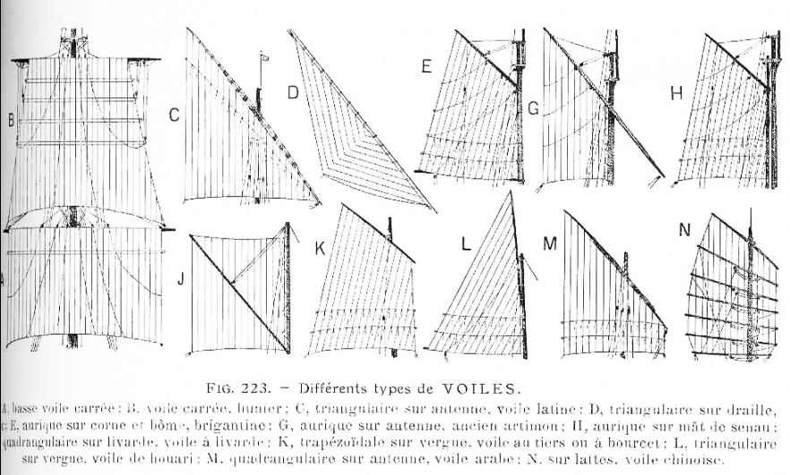

A. vela quadrada baixa.

B. vela quadrada alta.

C. triangular na antena, latina.

D. triangular, lança.

E. áurica no chifre e no tronco, brigantina.

G. áurica na antena.

H. áurica na esteira.

J. quadrangular em espicha.

K. trapezoidal.

L. triangular.

M. quadrangular na antena, vela árabe.

N. em sarrafos ([junco](https://pt.wikipedia.org/wiki/Junco_(barco))).

Está diretamente ligada ao tipo de vela usada.

